附件7

根管预备机注册审查指导原则

本指导原则旨在指导注册申请人对根管预备机注册申报资料的准备及撰写，同时也为技术审评部门审评注册申报资料提供参考。
本指导原则是对根管预备机的一般性要求，申请人应依据产品的具体特性确定其中内容是否适用，若不适用，需具体阐述理由及相应的科学依据，并依据产品的具体特性对注册申报资料的内容进行充实和细化。
本指导原则是供注册申请人和技术审评人员使用的指导文件，不涉及注册审批等行政事项，亦不作为法规强制执行，如有能够满足法规要求的其他方法，也可以采用，但应提供详细的研究资料和验证资料。应在遵循相关法规的前提下使用本指导原则。
本指导原则是在现行法规、标准体系及当前认知水平下制定的，随着法规、标准体系的不断完善和科学技术的不断发展，本指导原则相关内容也将适时进行调整。

一、适用范围
本指导原则适用于电力驱动式的根管预备机。含有牙根尖定位功能的根管预备机（根尖定位功能和根管预备功能为二合一设备）应同时参考《牙根尖定位仪注册技术审查指导原则》。

二、注册审查要点

（一）监管信息
1.产品名称要求
产品的命名应符合《医疗器械通用名称命名规则》的要求，参照《医疗器械通用名称命名指导原则》中通用名称组成结构及要求，确定产品名称，如“根管预备机”。
2.分类编码
根据《医疗器械分类目录》，申报产品的管理类别为Ⅱ类，分类编码为17-03-09（口腔科器械-口腔治疗设备-根管治疗设备）。
3.注册单元划分的原则和实例
注册单元划分应参照《医疗器械注册单元划分指导原则》，对产品的工作原理、结构组成、性能指标等进行综合判定，并建议结合以下方面进行考虑：
3.1与根管预备机配合使用的手机如为专用手机，可与根管预备机作为同一注册单元申报。
3.2与根管预备机配合使用的手机如为通用手机，原则上通用手机建议单独申报。若通用手机与根管预备机作为同一注册单元申报，则该手机仅可与该注册单元内的根管预备机配合使用，不作为通用手机。
3.3含牙根尖定位功能的根管预备机，如根尖定位功能和根管预备功能为二合一设备，则作为一个设备申报。如牙根尖定位功能为独立设备，则应单独申报。
3.4与根管预备机配合使用的根管预备器械或移动计算终端（如平板电脑）不建议与根管预备机作为同一注册单元申报。

（二）综述资料
1.产品描述
申请人应提交产品（包括所有型号、规格及配置）的完整描述。申请人应根据产品的技术结构特点详细描述各组成单元，可结合产品图示描述。
描述产品的物理规格，如物理尺寸、重量；显示规格，如显示屏类型、尺寸。说明供电方式，包括网电源供电（如输入电压、电流、频率等），电池供电（如电压、容量等），特定电源供电；说明主机的齿轮速比，转速范围，转矩范围，是否含有光源（如含有描述类型）；马达的类型（YY0836条款4.1），连接方式（有线/无线），手机连接器，空载转速等；手机结构形式（直手机/弯手机），夹头形式（YY1045.2条款5.2），齿轮速比；脚踏开关的连接方式（有线/无线）。描述产品的功能。
2.产品工作原理/作用机理
根管预备机是一种提供根管预备用器械所需的驱动力，用于根管治疗中，根管预备阶段根管成形和清理的设备。工作原理示意图见图1。

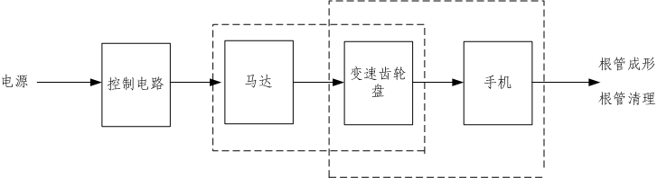

图1工作原理示意图

3.型号规格
对于存在多种型号的产品，申请人应当明确各型号的区别。建议采用对比表及带有说明性文字的图片、图表，对各种型号的结构组成、配置加以描述。
4.产品的结构和组成
根管预备机通常由主机、马达、手机（如适用）、电源（如适用）、脚踏开关（如适用）和附件（如适用）组成。具体产品结构组成应根据实际产品确定。
4.1按供电方式不同，根管预备机的结构组成通常有3种情况，示例如下：
4.1.1由网电源直接为主机供电。
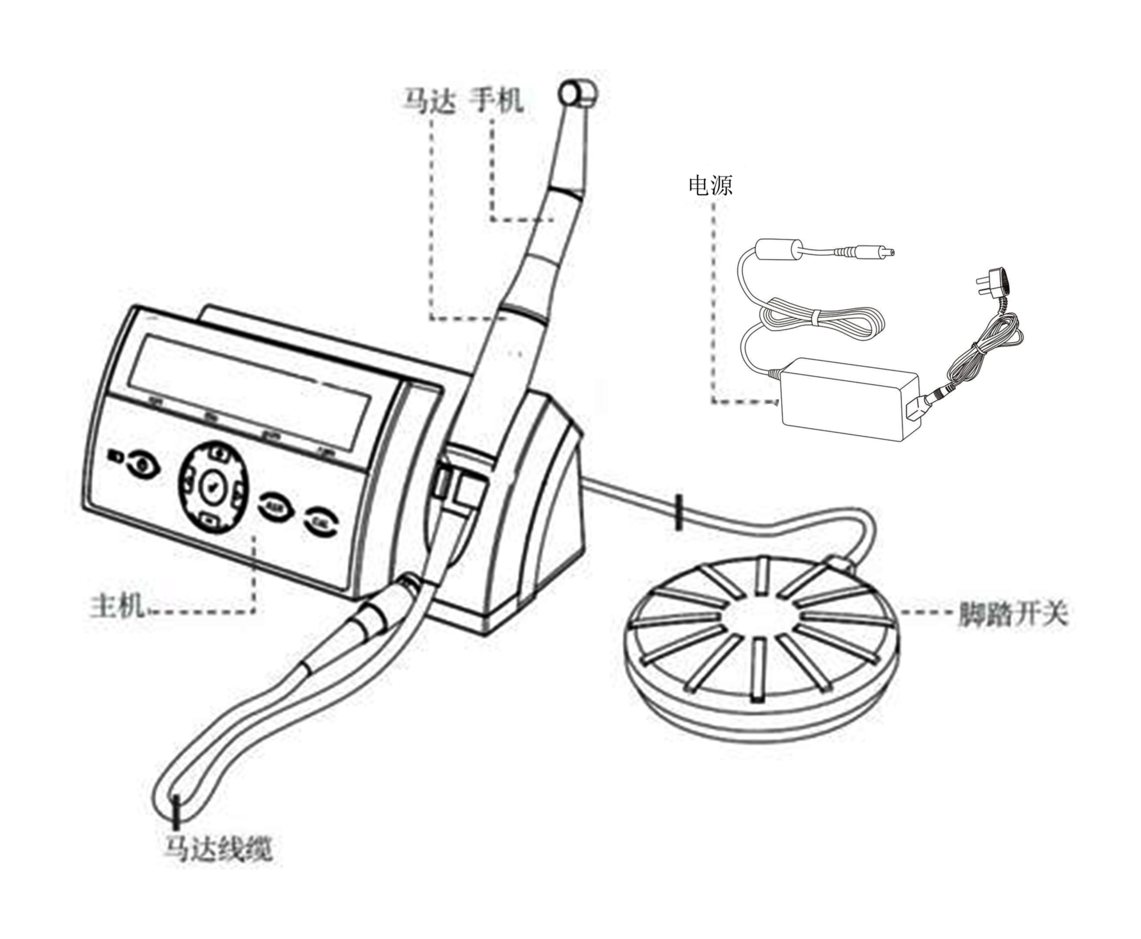
由主机、马达和马达线缆、手机、脚踏开关组成，如图2。
图2
4.1.2由内部电源为主机供电。
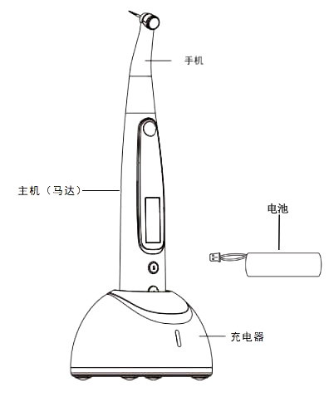
由主机（包括马达）、电池、充电器、手机组成，如图3。
图3
4.1.3由牙科综合治疗台给马达供电。
由手机和马达组成，如图4。
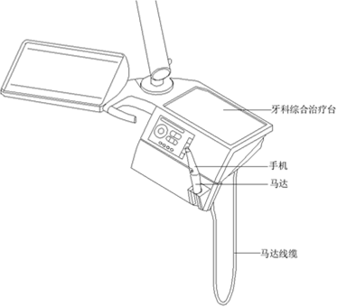

图4
4.2按控制方式不同，根管预备机的结构组成通常有4种情况，示例如下：
4.2.1通过主机控制根管预备机的功能。
由主机、马达和马达线缆、手机、脚踏开关组成，如图2。
4.2.2通过主机（包括马达）上的控制按键直接控制根管预备机的转速。
由主机（包括马达）、手机、电池、充电器组成，如图3。
4.2.3通过牙科综合治疗台控制根管预备机的转速和扭矩等。
由手机和马达组成，如图4。
4.2.4通过安装在移动计算终端上的控制软件控制根管预备机的功能。
由手机、马达、控制软件（如安装在平板电脑上）组成，如图5。

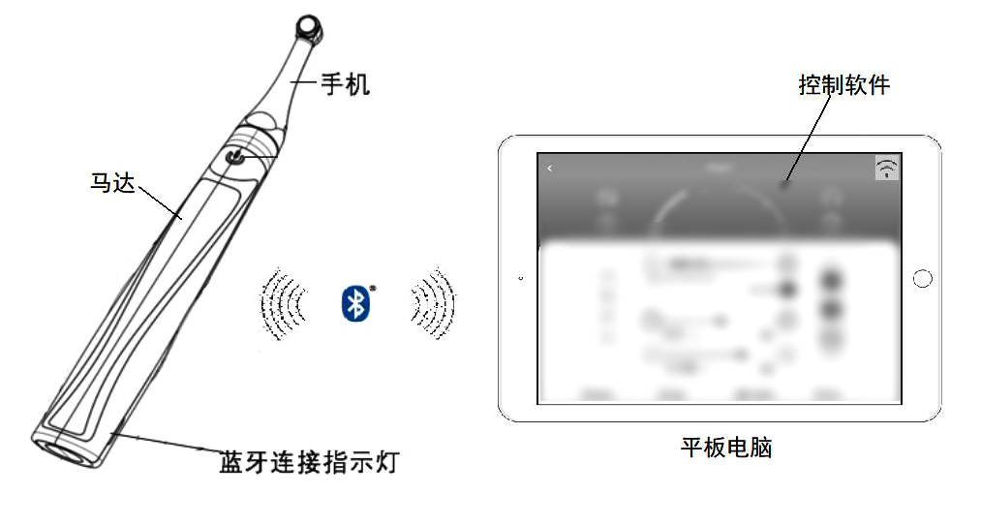

图5
5产品适用范围/禁忌证
5.1适用范围
举例1：该产品用于根管治疗中，根管预备阶段的成形和清理。
举例2：该产品用于根管治疗中，根管预备阶段的成形和清理，牙根尖定位功能用于辅助确定工作长度。
5.2禁忌证
该产品不可用于严重弯曲根管的预备，由于临床中不同患者实际情况不同，应由临床医生具体判定。针对佩戴心脏起搏器或者其它有源植入式医疗器械的患者或者用户，可能需要采取特殊措施。其他可能存在的禁忌证也应明确。
6.产品的不良事件历史记录
注册人应在产品上市后对不良事件进行跟踪、收集、处理。根管预备机所致的主要不良事件表现为屏幕不显示、马达停止工作、手机加持过紧/无力、手机附件脱落、电池老化，无法充电等，应予以重点关注。
（三）非临床资料
1.风险管理资料
产品的风险管理报告应符合YY/T 0316《医疗器械 风险管理对医疗器械的应用》的有关要求，判断与产品有关的危险（源）并估计和评价相关风险，控制这些风险并监视控制的有效性。
申请人可参考YY/T 0316的附录C判断与产品有关的安全性特征。注意，产品如存在34条提示以外的可能影响安全性的特征，也应作出说明。可参考YY/T 0316附录E、I对危险（源）、可预见的事件序列和危险情况作出判定。说明风险可接收准则，降低风险的措施及采取措施后风险的可接受程度，是否有新的风险产生。关于风险控制的方案与实施、综合剩余风险的可接受性评价及生产和生产后监视相关方法可参考YY/T 0316附录F、G、J。
产品主要危险因素，可预见的事件序列、危害处境和可发生的损害之间的关系详见表1、表2。

表1 产品主要危险因素示例
通用类别 | 初始事件和环境示例
不完整的要求 | 设计参数的不恰当规范：可触及金属部分、外壳、应用部分等与带电部分隔离/保护设计缺陷，电气绝缘强度低，导致对电击危险防护不够，可能对使用者或患者造成电击危害；工作时间过长，与人体接触的部分温度过高，手机散热不良或失效，可能引起操作者和/或患者烫伤；马达、手机和主机间连接不牢固；进液防护能力不足，造成电气危害；运动零件防脱、防裂功能失效，机械伤害自停防护功能缺失或防护功能失效，造成机械危害；脚踏开关产生误动作；主机件固定不紧固造成调节失误；工作时噪声过大干扰医护人员的正常工作；电磁兼容性不符合要求，导致设备基本性能降低或干扰其他设备的正常工作。  运行参数不恰当规范：转速、扭矩等运行不稳定或与设定值不一致。  性能要求不恰当规范：性能参数与实际使用情况不匹配，导致机械损伤。  服务中的要求不恰当规范：使用说明书未对根管预备机的维护、保养方式、方法、频次进行说明，如手机的注油保养，导致根管预备机不能正常使用。  寿命的结束：超出使用期限，根管预备机/附件的稳定性等性能指标可能会降低，使用时导致根管预备机/附件的安全性能出现隐患。
制造过程 | 制造过程更改的控制不充分：控制程序修改未经验证，导致根管预备机性能参数指标不符合标准要求。  制造过程的控制不充分：生产过程关键工序控制点未进行监测，导致部件或整机不合格  供方的控制不充分：外购、外协件供方选择不当，外购、外协件未进行有效进货检验，导致不合格外购、外协件投入生产。
运输和贮藏 | 不恰当的包装：产品防护不当导致设备运输过程中损坏；等等。  不适当的环境条件：未按根管预备机规定的储存环境（温度、湿度、大气压力）储存设备，导致根管预备机不能正常工作。
环境因素 | 物理学的（如热、压力、时间）：过热/冷环境可能导致根管预备机不能正常工作。  化学的（如腐蚀、降解、污染）：强酸强碱清洗、消毒和灭菌溶液导致根管预备机损害；非预期使用于有麻醉剂的环境中，可能因为电气连接、设备结构、静电预防不良等引起混合气体爆炸。  电磁场（如对电磁干扰的敏感度）：抗电磁干扰能力差，特定环境设备工作不正常；A类设备在B 类设备的环境中使用会对公共电网产生影响，干扰公共电网中其他用电设备的正常运行。  不适当的能量供应：设备的供电电压不稳定，导致根管预备机/附件不能正常工作或损坏。
清洁、消毒和灭菌 | 未对清洗、消毒、灭菌过程进行确认或确认程序不规范：使用说明书中推荐的对直接或可能接触患者部件，如手机或相关部件的清洗、消毒、灭菌方法未经确认，不能对相关部件进行有效清洗、消毒、灭菌。  消毒、灭菌执行不恰当：使用者未按要求对根管预备机或相关部件进行防护或消毒和/或灭菌，导致交叉感染。
处置和废弃 | 没提供信息或提供信息不充分：未在使用说明书中对根管预备机的处置和废弃方法进行说明，或信息不充分；未对设备的废弃处置进行提示性说明。
材料 | 生物相容性：与人体接触的手机部分选择不当可致过敏等反应。
人为因素 | 设计缺陷引发可能的使用错误。  易混淆的或缺少使用说明书：如缺少详细的使用方法、缺少必要的技术参数、缺少必要的警告说明、缺少电路图和元器件清单、缺少运输和储存环境条件的限制；设备在故障状态（如自停保护功能、变压器过载、断开保护接地线、设备的元器件出现故障）下运行可产生危险警示不足；使用不适当的根管预备机；使用前未检查设备工作状态；操作说明过于复杂，不易懂；未说明如何正确维护、保养设备/附件。  设置、测量或其他信息的显示不明确或不清晰：设置或测量参数未标示单位。  错误显示结果：测量结果显示错误。  控制与操作不对应，显示信息与实际状态不对应：根管预备机显示的转速范围、扭矩范围与实际的转速范围、扭矩范围不一致。  与已有的器械比较，样式或布局有争议：显示参数与多数同类设备通用的显示参数布局不相同，可用性差，可能引起参数设置错误。  由缺乏技术的/未经培训的人员使用：使用者/操作者未经培训或培训不足，不能正确使用和维护、保养设备。  与消耗品/附件/其他医疗器械的不相容性：未按使用说明书规定使用指定类型和型号的根管预备机，致设备损坏或人员伤亡。
失效模式 | 由于老化、磨损和重复使用而导致根管预备机功能退化：手机由于反复消毒和灭菌、使用磨损等原因造成功能退化。

表2 部分危险（源）、可预见的事件序列、危害处境

和可发生的损害之间的关系
危险（源） | 可预见的事件序列 | 危害处境 | 损 害
电磁能（电磁干扰） | （1）可能共同使用的设备（超声洁牙机、根尖定位仪、光固化机等）对根管预备机的电磁干扰，静电放电对根管预备机产生干扰等；  （2）根管预备机产生的电磁干扰对可能共同使用的设备的影响等。 | （1）设备活动部件意外运动；设置参数自行改变；  （2）其他同时使用的设备无法正常工作。 | 设备无法正常工作或无法启动。
漏电流 | （1）出厂产品质量控制不严，过充、过流和过压保护设计不合格；  （2）可触及外壳、应用部分与带电部分隔离/保护不够，漏电流超出允许值。 | 应用部分、外壳漏电流超过标准要求。 | 漏电流超出允许值，患者感觉不舒服，严重时受到电击损伤；
机械力伤害 | （1）运动部件防脱、防裂功能失效；  （2）机械伤害自停防护功能缺失或防护功能失效。  （3）运动部件（底座解锁脚踏开关位置不合理） | 应用部分不受控运动。 | 患者受到机械损伤。
功能的丧失或损坏（手机、根管预备器械） | （1）运动部件长期使用的磨损；  （2）制造时不合格。 | 防脱、防裂功能失效，根管预备器械飞脱或断裂。 | 患者受到机械损伤。
操作（脚踏开关、主机误操作） | （1）未放置在指定位置；  （2）误接触脚踏开关或主机功能键。 | 设备意外启动。 | 设备非预期启动，患者受到伤害。
不完整的使用说明书（附件安装） | （1）使用说明书未对部件/配件使用作出详细说明；  （2）使用说明书未对部件安装作出说明；  （3）使用说明书未对部件承载能力作出说明；  （4）错误的部件安装说明。 | 部件安装不正确，部件松动，不能正确实现预期的功能、运动部件断裂。 | 延误治疗，运动部件断裂使患者受到伤害。
细菌感染 | （1）手机或相关可重复处理使用部件清洗、消毒、灭菌方法不当，有残留细菌；  （2）使用者未按要求对手机或相关可重复处理使用部件执行清洗、消毒、灭菌，有残留细菌。 | 患者间有害细菌交叉感染。 | 器官受损、病情加重、死亡。
由于根管预备机的原理、功能和结构的差异，本章给出的风险要素及其示例是常见的而不是全部的。上述部分只是风险管理过程的组成部分，不是风险管理的全部。申请人还应根据自身产品特点确定其他危险，并对采取控制措施后的剩余风险进行分析和评价。
2.产品技术要求及检验报告
2.1申报产品适用标准情况
产品电气安全、电磁兼容和主要性能指标是否执行了国家和行业的强制性标准，是否引用了适用的推荐性标准。是否按原国家食品药品监督管理局公布的《医疗器械产品技术要求编写指导原则》的要求编制。
2.2产品技术要求的主要性能指标
申请人可根据自身产品的技术特点制定性能指标要求，但不得低于相关强制性/推荐性国家标准、行业标准的要求。如对标准中有部分条款不适用，申请人应在研究资料的产品性能研究中应说明理由。产品技术要求应按照《医疗器械产品技术要求编写指导原则》的规定编制。
2.2.1符合YY/T1602《牙科学 根管预备机》标准适用部分的要求，该标准中注明申请人规定的指标需给出具体的内容：如空载转速、扭矩等。
2.2.2软件功能（如适用）
按照产品说明书列明全部软件功能。
2.2.3电气安全应符合GB 9706.1《医用电气设备第1部分：安全通用要求》的要求。
2.2.4电磁兼容应符合YY 0505《医用电气设备第1-2部分安全通用要求并列标准电磁兼容要求和试验》的要求。
2.2.5环境试验应符合GB/T 14710《医用电器环境要求及试验方法》的要求。
2.2.6网络安全（如适用）
明确数据接口、用户访问控制的要求。
2.2.7脚踏开关（如适用）
脚踏开关应符合YY1057的要求。
2.3同一注册单元内注册检验代表产品确定原则和实例
注册检验代表产品应是同一注册单元内能够代表本单元内其他产品安全性和有效性的典型产品，典型产品应是功能最齐全、结构最复杂、风险最高的产品。
根管预备机典型产品的选择应着重考虑以下因素：工作原理、结构组成、技术参数（如转速、扭矩）及产品其他风险等方面。举例如下：
2.3.1由网电源供电的产品、由内部电源供电的产品和由特定电源供电的产品，三者供电方式不同，不能互相作为典型型号。
2.3.2在其他条件相同的情况下，对于同时含有根尖定位功能和根管预备功能的二合一产品，若二合一产品对两个功能模块进行了重新设计，则其不能作为典型产品，若二合一产品的两个功能模块未经修改，相对独立，则其可以作为典型产品。
3.产品研究资料
3.1产品性能研究
应当提供产品性能研究资料以及产品技术要求的研究和编制说明，包括功能性、安全性指标以及与质量控制相关的其他指标的确定依据，所采用的标准或方法、采用的原因及理论基础。
应提供产品技术要求中性能指标的确定依据，性能指标参照YY/T1602《牙科学 根管预备机》中相应条款制定。对于引用的条款应有引用说明，对于不适用的条款及试验方法应明确不适用的合理理由。如果采用了标准外的替代指标和试验方法，应提供合理性依据。
此外，还应根据产品特点制定产品的性能指标，如说明书中声称的产品功能、附件功能。
3.2软件研究
3.2.1软件
若申报产品使用软件控制各部件的功能，参照《医疗器械软件注册技术审查指导原则》提供软件描述文档。通常根管预备机的软件安全性级别为B级。
3.2.2网络安全
若产品具有网络连接功能以实现电子数据交换或远程控制功能，或采用存储媒介（如光盘、U盘等）进行电子数据交换，参照《医疗器械网络安全注册技术审查指导原则》的要求提交网络安全描述文档。
3.2.3其他资料
若采用无创“移动计算终端”实现根管预备机的功能，参照《移动医疗器械注册技术审查指导原则》提交相应资料。
3.3生物学特性研究
生物相容性评价研究资料应当包括：生物相容性评价的依据和方法；产品所用材料的描述及与人体接触的性质；实施或豁免生物学试验的理由和论证；对于现有数据或试验结果的评价。
如：根管预备机的产品组成中若含有手机，应考虑临床使用中手机机头部分在口内操作，会与口腔内生理组织接触，因此应评价手机机头部分的生物学风险。申请人应描述机头部分的材料，以及在使用过程中与口腔黏膜组织接触的性质和时间，参照GB/T 16886.1《医疗器械生物学评价 第1部分：风险管理过程中的评价与试验》要求对手机机头部分进行生物相容性评价。
其他可能与人体接触的部分应参照分析。
3.4清洁、消毒、灭菌研究
根据产品组成各部分的使用方式确定消毒或灭菌方式。应当明确推荐的灭菌/消毒工艺（方法和参数）及所推荐的灭菌/消毒方法确定的依据。对可耐受两次或多次灭菌的产品，应当提供产品相关推荐的灭菌方法耐受性的研究资料。
手机的灭菌要求至少应符合YY 1045.2《牙科手机 第2部分 直手机和弯手机》的要求，马达的灭菌要求至少应符合YY 0836《牙科手机 牙科低压电动马达》的要求。
3.5稳定性研究
申请人应明确产品的使用期限，参照《有源医疗器械使用期限注册技术审查指导原则》的相关要求提供产品使用期限的验证报告。对于可更换/有限次重复使用的医疗器械（如手机、马达等），应单独分析或提供使用次数（如适用）验证资料。
申请人应提供在宣称的使用期限内以及运输储存条件下，保持包装完整性的依据。
3.6其他资料
不含有牙根尖定位功能的根管预备机属于免于进行临床评价的医疗器械，申请人应当按照《列入免于进行临床评价医疗器械目录产品对比说明技术指导原则》，从基本原理、结构组成、性能、安全性、适用范围等方面，证明产品的安全有效性。
（四）临床评价资料
含有牙根尖定位功能的根管预备机（根尖定位功能和根管预备功能为二合一设备）不属于免于进行临床评价的医疗器械，应按照《医疗器械临床评价技术指导原则》提交临床评价资料。
（五）产品说明书和标签样稿
说明书和标签应符合《医疗器械说明书和标签管理规定》和相关标准中的要求，并在说明书中说明以下内容：
1.工作环境（至少包括湿度和温度）;
2.根管预备机马达的转速和扭矩，或和手机配合使用后的转速和扭矩;
3.可配合使用的手机的转速比;
4.若适用，推荐光源;
5.若可和其他制造商生产的附件配合使用（如手机），规定这些附件的特性;
6.根管预备机的清洁及消毒说明；
7.根管预备机中需要灭菌的部件（如手机、马达、马达线缆等）的灭菌说明，说明采用的灭菌方式，并明确灭菌周期的重要参数，例如时间、温度和压力；如果手机重复进行蒸汽灭菌时，确保手机处于良好工作状态所需进行的定期维护及维护频次的声明。
（六）质量管理体系文件
1.生产工艺过程及过程控制点
应当根据申报产品的实际情况，可以流程图的形式对生产工艺过程进行详细描述，并根据流程图逐一描述其中的过程控制点。
2.研发和生产场地

申请人应当对与申报产品有关的研制场地和生产场地情况进行概述，如地址、位置、面积、生产环境条件、生产设备、工艺装备、监视和测量装置、人员等。

三、参考文献
[1] YY 1012，牙科手机 联轴节尺寸
[2] GB 9706.1，医用电气设备第1部分：安全通用要求
[3] GB 9706.15，医用电气设备第1-1部分：安全通用要求并列标准：医用电气系统安全要求
[4] YY 0505，医用电气设备第1－2部分：安全通用要求并列标准：电磁兼容要求和试验
[5] GB/T 14710，医用电器环境要求及试验方法
[6] GB/T 16886.1，医疗器械生物学评价第1部分：风险管理过程中的评价与试验
[7] GB/T 16886.5，医疗器械生物学评价第5部分：体外细胞毒性试验
[8] GB/T 16886.10，医疗器械生物学评价第10部分：刺激与迟发型超敏反应试验
[9] YY 1057，医用脚踏开关通用技术条件
[10] YY/T 1602，牙科学 根管预备机
[11] YY/T 1684，牙科学 牙根尖定位仪
[12] YY 1045.2，牙科手机 第2部分 直手机和弯手机
[13] YY 0836，牙科手机 牙科低压电动马达
[14] YY/T 1400，牙科学牙科设备表面材料耐受化学消毒剂的测定
[15] YY/T 0628，牙科学 牙科设备图形符号

四、编写单位
广西壮族自治区食品药品审评查验中心

